Κάιρο – Σινά –
Περιλαμβάνεται Ειδική ασφαλιστική κάλυψη με καλύψεις COVID 19 για τα προγράμματα μας
Πακέτο 1 | Ταξιδιωτική ασφάλεια BASIC
Δείτε εδώ περισσότερα :
https://diontours.gr/taxidiotikes-asfaleies/
Αγία Αικατερίνη
Μάιος - Σεπτέμβριος 2024 Κάθε Εβδομάδα
Ταξιδεύουμε στην Αίγυπτο, για να γνωρίσουμε τον υπέροχο κόσμο των Φαραώ. Από τα ανεπανάληπτα φαραωνικά μνημεία, και τους ισλαμικούς ναούς στο απόκοσμο τοπίο της ερήμου, στον ανεπανάληπτο Νείλο και τις εξωτικές παραλίες, η Αίγυπτος είναι ολόκληρη ένα απέραντο αξιοθέατο.

ΜΕ ΕΠΙΣΗΜΟ ΔΙΠΛΩΜΑΤΟΥΧΟ ΕΛΛΗΝΟΦΩΝΟ ΞΕΝΑΓΟ

ΑΚΟΜΑ ΚΑΙ ΜΕ ΣΥΜΜΕΤΟΧΗ 2 ΑΤΟΜΩΝ
(Ειδικές τιμές για παρέες άνω των 7 ατόμων – Ζητήστε μας)
Καθημερινές Αναχωρήσεις

6 ημέρες
Με απευθείας πτήσεις EGYPT AIR & AEGEAN για Κάιρο από Αθήνα
Δυνατότητα αναχώρησης με εσωτερική πτήση και από Θεσσαλονίκη, Ηράκλειο, Λάρνακα και λοιπά αεροδρόμια
από 1095 € / άτομο
(ΤΕΛΙΚΗ τιμή - συμπεριλαμβάνονται οι φόροι αεροδρομίων)

Λίγα λόγια για την Αίγυπτο
Ένας από τους διασημότερους προορισμούς σε ολόκληρο τον κόσμο. Ο περίφημος ιστορικός πλούτος, οι μυθικοί θησαυροί, η φυσική ομορφιά της χώρας αλλά και η ιδιαίτερη κουλτούρα των Αιγυπτίων προσελκύουν κάθε χρόνο εκατομμύρια επισκέπτες. Το Κάιρο, μία από τις μεγαλύτερες πόλεις στον κόσμο, με το σπουδαίο Αιγυπτιακό Μουσείο, τα αναρίθμητα τζαμιά, το διάσημο παζάρι του Χαν Ελ Χαλίλ και τις πυραμίδες της Γκίζας σε κοντινή απόσταση, και η ιστορική πόλη της Αλεξάνδρειας με το διάσημο φάρο, αποτελούν τους δύο σημαντικότερους προορισμούς της χώρας. Εμπειρία ζωής είναι αναμφισβήτητα μια κρουαζιέρα στον Νείλο, με κύριους σταθμούς τους Λούξορ-Καρνάκ, Κοιλάδα των Βασιλέων-Κοιλάδα των Βασιλισσών, Εντφού-Έσνα-Κομ Όμπο, Ασουάν-Αμπού Σιμπέλ-Βοτανικός Κήπος. Οι περιοχές που έχουν αναπτυχθεί στις όχθες της Ερυθράς Θάλασσας προσφέρουν ίσως τα καλύτερα κέντρα καταδύσεων στον κόσμο. Η Χουργκάντα και το Σαρμ Ελ Σεΐχ ανήκουν στα πιο δημοφιλή θέρετρα της Ερυθράς και έχουν και τη μεγαλύτερη τουριστική ανάπτυξη.
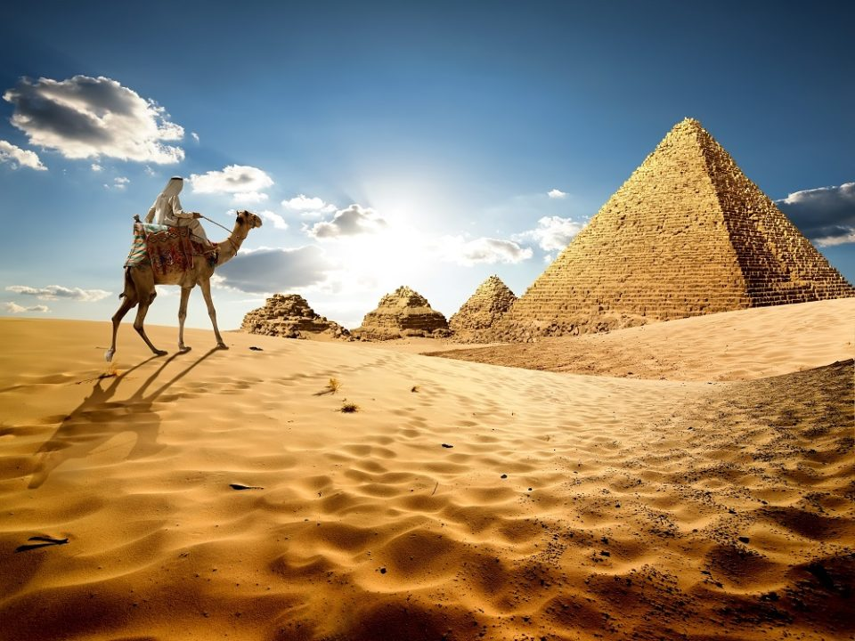
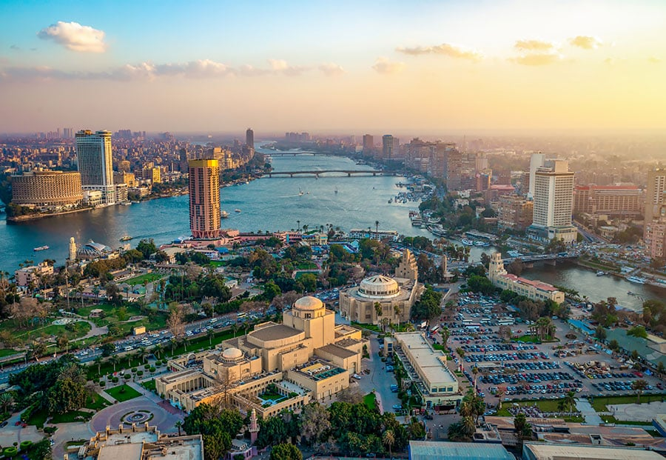

Καθημερινό πρόγραμμα

1η ημέρα: Πτήση για Κάιρο
Συγκέντρωση στο αεροδρόμιο και πτήση για το Κάιρο. Άφιξη, μεταφορά και τακτοποίηση στο ξενοδοχείο της επιλογής σας. Ελεύθερος χρόνος και διανυκτέρευση.

2η ημέρα: Κάιρο - Πυραμίδες της Γκίζας – Σφίγγα (ολοήμερη ξενάγηση με γεύμα) – Aγορά Χαν Ελ Χαλίλ
Μετά από το πρωινό γεύμα, ολοήμερη ξενάγηση στο Κάιρο, που θα ξεκινήσει με το αρχαιολογικό μουσείο του Καΐρου. Συνεχίζουμε με τις επιβλητικές Πυραμίδες της Γκίζας, ένα από τα επτά θαύματα του κόσμου, καθώς και τη Σφίγγα. Στάση στα εργαστήρια Παπύρου και αρωμάτων, γεύμα σε εστιατόριο του Καΐρου. Ολοκληρώνουμε τη σημερινή μας περιήγηση με το πολύβουο παζάρι του Χαν Ελ Χαλίλ. Υπόλοιπο της ημέρας ελεύθερο. Διανυκτέρευση στο ξενοδοχείο μας.

3η ημέρα: Κάιρο - εκδρομή στην Αλεξάνδρεια με γεύμα
Μετά το πρωινό, ολοήμερη εκδρομή στην Αλεξάνδρεια, στη πόλη που ίδρυσε και έζησε ο Μέγας Αλέξανδρος. Θα δούμε το Ελληνικό Πατριαρχείο, την Ελληνιστική παροικία, το μνημείο του Αγν. Στρατιώτη, το σπίτι που έζησε και έγραψε τα τελευταία του χρόνια ο Έλληνας ποιητής Καβάφης καθώς και τους μοναδικούς κήπους της Μοντάζα που περιβάλουν τα θερινά ανάκτορα του τελευταίου Βασιλιά Φαρούκ. Γεύμα σε εστιατόριο της Αλεξάνδρειας ενώ στην συνέχεια καταλήγουμε για μια επίσκεψη και εσωτερική ξενάγηση στην καινούρια Βιβλιοθήκη της Αλεξάνδρειας, μοναδικό αρχιτεκτονικό επίτευγμα. Αργά το απόγευμα επιστροφή στο Κάιρο. Διανυκτέρευση.

4ή ημέρα: Κάιρο – Αγία Αικατερίνη
Πρωινό, αναχώρηση (με αγγλόφωνο συνοδό) για την χερσόνησο του Σινά, είναι σημείο συναντήσεως 2 ηπείρων & διαχωριστική γραμμή 2 θαλασσών, είναι η πύλη μεταξύ Αφρικής & Ασίας & γέφυρα μεταξύ Μεσογείου & Ερυθράς θάλασσας από τα σπουδαιότερα σταυροδρόμια του κόσμου. Το μέρος είναι γεμάτο άγονα & βραχώδη όρη, ακατάλληλο για καλλιέργεια με λίγες βροχές, πολλή ζέστη την μέρα & υπερβολικό κρύο την νύκτα. Εδώ θα επισκεφτούμε την Ιερά αυτόνομο Βασιλική & Αυτοκρατορική Μονή της Αγίας Αικατερίνης του Θεοβάδιστου Όρος Σινά. Η Μονή περιβάλλεται από τείχος κτισμένο επί Ιουστινιανού για να προστατεύει τους μοναχούς. Αποτελεί Μνημείο παγκόσμιας Κληρονομιάς της UNESCO. Σύμφωνα με μαρτυρίες είναι η παλαιότερη Μονή στον κόσμο, η βιβλιοθήκη της έχει την 2η μεγαλύτερη συλλογή εγγράφων μετά του Βατικανού & κάποιες εικόνες χρονολογούνται από τον 5ο αιώνα. Τακτοποίηση στο ξενοδοχείο, δείπνο &διανυκτέρευση. Οι τολμηροί μπορούν να κάνουν ανάβαση στο Όρος του Μωυσή (υψόμετρο 2.850μ) που γίνεται τις πρώτες πρωινές ώρες. Ένα οδοιπορικό που θα μείνει για πάντα χαραγμένο στην μνήμη σας.
5ή μέρα: Αγία Αικατερίνη – Κάιρο
Πρωινό, επίσκεψη – προσκύνημα στην Ιερά Μονή της Αγίας Αικατερίνης & αναχώρηση για την επιστροφή μας στο Κάιρο. Η διαδρομή μας μοναδική, μέσα από έρημο, πετρελαιοπηγές & υπογείως της διώρυγας του Σουέζ θα μας κρατήσει αμείωτο το ενδιαφέρον. Άφιξη στο Κάιρο, τακτοποίηση στο ξενοδοχείο & διανυκτέρευση.

6η ημέρα: Κάιρο – Πτήση επιστροφής
Μετά το πρωινό, μεταφορά στο αεροδρόμιο για να την πτήση επιστροφής.

Τιμές και Παροχές
*Ένα ταξίδι… μια τιμή ! Όλες οι τιμές μας είναι ΤΕΛΙΚΕΣ και ΠΕΡΙΛΑΜΒΑΝΟΥΝ τους φόρους αεροδρομίων 240 €

Αναχ. | Ξενοδοχείο | Τελική Τιμή  κατά άτομο σε δίκλινο | Επίβ. Μον/ίνου
Καθημερινά  ΜΑΙ-ΣΕΠ 24  Κάιρο – Σινά – Αγία Αικατερίνη  6 ημέρες  (με Ολοήμερη ξενάγηση Καΐρου με γεύμα, εκδρομή στην Αλεξάνδρεια με γεύμα,)  RED -7- | Flaminco 4* | 1095 € | 225 €
 | Steigenberger Tahrir 4* Deluxe | 1195 € | 305 €
 | Semiramis Intercontinental 5* Sup | 1195 € | 285 €
 | Cairo Sheraton 5* Deluxe | 1245 € | 350 €
ΠΑΙΔΙΚΗ ΕΚΠΤΩΣΗ (Κάτω των 12 ετών) – 15 %
Προαιρετική Κρουαζιέρα στο Νείλο με δείπνο Belly dance & Tanoura με το πολυτελές Nile Maxim 5* Dlx ή παρόμοιο – Κόστος 60 € κατά άτομο
Προαιρετικό Βεδουίνικο Δείπνο με fireshow στην έρημο
– Κόστος 55 € κατά άτομο
*Επιβάρυνση εσωτερικού δρομολογίου από Θεσσαλονίκη ή Ηράκλειο ή λοιπά ελληνικά αεροδρόμια 140 € ανά άτομο

- Παρακολουθήστε εδώ το Facebook Live με όλες τις πληροφορίες για τον προορισμό : https://fb.watch/cHpYq7wKgT/

Περιλαμβάνονται :
- Αεροπορικά εισιτήρια
- Φόροι αεροδρομίων και επίναυλοι καυσίμων 200 €
- Διαμονή στο Κάιρο για 4 διανυκτερεύσεις με πρωινό σε ξενοδοχείο της επιλογής σας.
- Μια (1) διανυκτέρευση στην Αγία Αικατερίνη σε επιλεγμένο ξενοδοχείο με ημιδιατροφή
- Ολοήμερη ξενάγηση στο Κάιρο, αρχαιολογικό μουσείο, Πυραμίδες Γκίζας, Σφίγγα,
με γεύμα σε τοπικό εστιατόριο
- Ολοήμερη εκδρομή στην Αλεξάνδρεια με γεύμα σε τοπικό εστιατόριο
- Είσοδοι σε μουσεία & αρχαιολογικούς χώρους
- Μεταφορές από και προς το αεροδρόμιο του Καΐρου με πολυτελή πούλμαν
- Έμπειρος διπλωματούχος ξεναγός ελληνόφωνος
- Υπηρεσίες τοπικών αντιπροσώπων
- 24ωρο τηλέφωνο ανάγκης & υπηρεσίες τοπικού αντιπροσώπου
- Ασφάλεια αστικής ευθύνης & ιατροφαρμακευτικής περίθαλψης με καλύψεις COVID-19
- ΦΠΑ

Δεν Περιλαμβάνονται :
- Βίζα Αιγύπτου 30 ευρώ (πληρωτέα τοπικά)
- Φιλοδωρήματα 5 ευρώ ανά ημέρα (πληρωτέα τοπικά)
- Είσοδος μέσα στην Πυραμίδες
- Οτιδήποτε δεν αναφέρεται ρητά στα περιλαμβανόμενα

Ενδεικτικές πτήσεις Aegean από/προς Αθήνα:

ΑΘΗΝΑ - ΚΑΙΡΟ : 0705-0900
ΚΑΙΡΟ - ΑΘΗΝΑ : 2015-2225

ΑΘΗΝΑ - ΚΑΙΡΟ : 0705-0900
ΚΑΙΡΟ - ΑΘΗΝΑ : 1000-1210

ΑΘΗΝΑ - ΚΑΙΡΟ : 0705-0900
ΚΑΙΡΟ - ΑΘΗΝΑ : 0400-0600

ΑΘΗΝΑ - ΚΑΙΡΟ : 1725-1920
ΚΑΙΡΟ - ΑΘΗΝΑ : 1000-1210

ΑΘΗΝΑ - ΚΑΙΡΟ : 1725-1920
ΚΑΙΡΟ - ΑΘΗΝΑ : 0400-0600

ΑΘΗΝΑ - ΚΑΙΡΟ : 1725-1920
ΚΑΙΡΟ - ΑΘΗΝΑ : 2015-2225

ΑΘΗΝΑ - ΚΑΙΡΟ : 2355-0150
ΚΑΙΡΟ - ΑΘΗΝΑ : 0400-0600

ΑΘΗΝΑ - ΚΑΙΡΟ : 2355-0150
ΚΑΙΡΟ - ΑΘΗΝΑ : 1000-1210

ΑΘΗΝΑ - ΚΑΙΡΟ : 2355-0150
ΚΑΙΡΟ - ΑΘΗΝΑ : 2015-2225
Ενδεικτικές πτήσεις Egypt από/προς Αθήνα:

ΑΘΗΝΑ - ΚΑΙΡΟ : 1310-1505
ΚΑΙΡΟ - ΑΘΗΝΑ : 2015-2215

ΑΘΗΝΑ - ΚΑΙΡΟ : 1310-1505
ΚΑΙΡΟ - ΑΘΗΝΑ : 1635-1835

ΑΘΗΝΑ - ΚΑΙΡΟ : 1310-1505
ΚΑΙΡΟ - ΑΘΗΝΑ : 1010-1215

ΑΘΗΝΑ - ΚΑΙΡΟ : 1935-2130
ΚΑΙΡΟ - ΑΘΗΝΑ : 1635-1835

ΑΘΗΝΑ - ΚΑΙΡΟ : 1935-2130
ΚΑΙΡΟ - ΑΘΗΝΑ : 1010-1215

ΑΘΗΝΑ - ΚΑΙΡΟ : 1935-2130
ΚΑΙΡΟ - ΑΘΗΝΑ : 2015-2215

ΑΘΗΝΑ - ΚΑΙΡΟ : 2315-0110
ΚΑΙΡΟ - ΑΘΗΝΑ : 2015-2215

ΑΘΗΝΑ - ΚΑΙΡΟ : 2315-0110
ΚΑΙΡΟ - ΑΘΗΝΑ : 1010-1215

ΑΘΗΝΑ - ΚΑΙΡΟ : 2315-0110
ΚΑΙΡΟ - ΑΘΗΝΑ : 1635-1835

Σημειώσεις

- Τα Ελληνικά διαβατήρια χρειάζονται βίζα κατά την άφιξη στην Αίγυπτο
- Τα διαβατήρια θα πρέπει να έχουν ισχύ για τουλάχιστον 6 μήνες ακόμη από την άφιξη στον προορισμό
- Βεβαιωθείτε ότι το διαβατήριό σας έχει κενές σελίδες, ισάριθμες με τον αριθμό των χωρών που θα επισκεφθείτε
- Το γραφείο μας δεν φέρει καμία ευθύνη για οποιοδήποτε πρόβλημα λόγω μη ανανέωσης του διαβατηρίου σας
- Οι ταξιδιώτες μη ελληνικής υπηκοότητας ή οι κάτοχοι μη ελληνικών διαβατηρίων οφείλουν να επικοινωνούν κατ’ ιδίαν με την πρεσβεία της χώρας στην οποία επιθυμούν να ταξιδέψουν, προκειμένου να πληροφορηθούν τα όποια διαδικαστικά για την έκδοση βίζας, εφόσον αυτή απαιτείται. Το γραφείο μας δεν φέρει καμία ευθύνη για τυχόν πρόβλημα που ενδεχομένως παρουσιαστεί σε κάποιο αεροδρόμιο
- Η ροή του προγράμματος μπορεί να αλλάξει αν αυτό κριθεί αναγκαίο, για την καλύτερη έκβασή του
- Αν κάποιοι από τους ταξιδιώτες θέλουν να επισκεφθούν οικισμούς και τοποθεσίες που δεν περιλαμβάνονται στο πρόγραμμα μπορεί να γίνει κατόπιν συνεννόησης με τους διοργανωτές και το κόστος επιβαρύνεται ο ταξιδιώτης
- Παρακαλείσθε να είστε πάντα ενήμεροι του καθημερινού προγράμματος, έτσι ώστε να αποφεύγονται καθυστερήσεις και παρανοήσεις
- Υπάρχει δυνατότητα μείωσης ή επέκτασης της διαμονής, με βάση τα δρομολόγια και τη διαθεσιμότητα των ξενοδοχείων
- Οι παραπάνω τιμές είναι υπολογισμένες σύμφωνα με τις διεθνείς ισοτιμίες συναλλαγής την ημερομηνία της προσφοράς. Σε περίπτωση σημαντικής διακύμανσης το γραφείο φέρει το δικαίωμα ν’ αναπροσαρμόσει την προσφορά αναλόγως

Top Αξιοθέατα Αιγύπτου

Πυραμίδες
Αναμφισβήτητα το διασημότερο αξιοθέατο στην Αίγυπτο είναι οι Πυραμίδες της Γκίζας. Στην ουσία είναι ένα σύμπλεγμα πυραμίδων που βρίσκεται στην αρχαία Νεκρόπολη της Γκίζας. Η μεγαλύτερη και γνωστότερη είναι η Πυραμίδα του Χέοπα, το παλιότερο από τα επτά θαύματα του αρχαίου κόσμου. Μικρότερες σε μέγεθος είναι η Πυραμίδα του Χεφρήνου και η Πυραμίδα του Μυκερίνου. Χρησιμοποιήθηκαν για τον ενταφιασμό των Φαραώ. Στη διάσημη Νεκρόπολη στέκεται περήφανη και η Σφίγγα. Ακόμη και τώρα υπάρχουν Αιγυπτιολόγοι και γεωλόγοι που αμφισβητούν την ικανότητα των Αρχαίων Αιγύπτιων να κατασκευάσουν αυτά τα κομψοτεχνήματα. Παρόλο που υπάρχουν αποδεικτικά στοιχεία! Κι ας υπάρχουν διαφωνίες για την κατασκευή των μνημείων οι πυραμίδες είναι (και θα είναι) ένας από τους σημαντικότερους αρχαιολογικούς χώρους σε παγκόσμιο επίπεδο.

Λούξορ
To Luxor χαρακτηρίζεται ως το μεγαλύτερο υπαίθριο μουσείο στον κόσμο. Στην ανατολική όχθη πυργώνονται οι επιβλητικοί ναοί Luxor και Karnak, με τον δεύτερο να είναι αφιερωμένος στον Amun-Ra. Στη δυτική όχθη βρίσκεται η Κοιλάδα των Βασιλέων όπου βρίσκονται 63 βασιλικοί τάφοι (μεταξύ των οποίων και ο τάφος του Τουταγχαμών) γι’ αυτό την βρίσκουμε και με την ονομασία «η κοιλάδα των τάφων». Αυτή η απομονωμένη κοιλάδα αποτελεί ένα από τα σημαντικότερα ευρήματα της Αρχαίας Αιγύπτου. Δυστυχώς οι τάφοι έχουν υποστεί αρκετή φθορά λόγω των πλημμύρων αλλά και του μαζικού τουρισμού γι’ αυτό δεν είναι διαθέσιμοι για επίσκεψη όλοι οι τάφοι την ίδια χρονική στιγμή.

Αμπού Σιμπέλ
Στη δυτική όχθη της λίμνης Nasser εξερευνήστε τους ναούς Abu Simbel, πιο συγκεκριμένα τον μεγαλοπρεπή ναό του Ramses II και τον ναό της Hathor. Και οι δύο χτίστηκαν από τον Ραμσή τον Β’ εις ανάμνηση της νίκης του επί του στρατού των Χετταίων στη μάχη του Καντές. Αλλά και για να προβάλλει το μέγεθος της δύναμής του. Στην είσοδο του πρώτου ναού κυριαρχούν οι τέσσερις καθιστοί κολοσσοί του Ραμσή Β΄ που φορούν το διπλό στέμμα της Άνω και της Κάτω Αιγύπτου. Ο δεύτερος ήταν αφιερωμένος στη θεά Άθωρ και στην επίσημη γυναίκα του Φαραώ, την βασίλισσα Νεφερτάρι. Η αρχική τοποθεσία των ναών δεν ήταν στη λίμνη αλλά κρίθηκε απαραίτητη η μεταφορά για να διασωθούν τα θεαματικά μνημεία.

Σίβα
Πλούσια σε φοίνικες και ελαιόδεντρα, η όαση Siwa (προφέρεται σίβα) συγκαταλέγεται στη λίστα με τις πιο όμορφες οάσεις του κόσμου. Γνωστή και ως Όαση του Άμμωνα, είναι ένας από τους πιο απομονωμένους οικισμούς της Αιγύπτου. Οι μόνιμοι κάτοικοί της (Βέρβεροι) έχουν αναπτύξει ένα μοναδικό πολιτισμό και τη δική τους ξεχωριστή γλώσσα (siwi), ξεφεύγοντας από την παραδοσιακή Αιγυπτιακή κουλτούρα. Στην όαση ξεχωρίζει το μαντείο που ήταν αφιερωμένο στον Άμμωνα. Χτισμένο πιθανότατα πάνω σε προγενέστερο ναό. Σε κοντινή απόσταση βρίσκεται και το λουτρό της Κλεοπάτρας. Σε γενικότερο πλαίσιο υπάρχουν διάσπαρτες πηγές με κρυστάλλινα νερά που προσφέρουν μία ανάσα δροσιάς.

Ασουάν
Το φράγμα Aswan είναι ένα υδροηλεκτρικό φράγμα στον Νείλο, στην πόλη Αswan. Είναι ένα από τα σπουδαιότερα φράγματα του κόσμου και το μεγαλύτερο της χώρας. Εξυπηρετεί τρεις επιτακτικές ανάγκες, να ελέγχει τις πλημμύρες του ποταμού Νείλου, ν’ αποθηκεύει νερό από τις πλημμύρες και να παράγει υδροηλεκτρική ενέργεια. Η πόλη Aswan έχει πολλές νησίδες πλησίον της, όπως η περίφημη Elephantine. Ονομάζεται έτσι γιατί το νησί στο παρελθόν κατείχε σημαντικό ρόλο στο εμπόριο του ελεφαντόδοντου. Η νησίδα διαθέτει αρχαιολογικούς χώρους και μουσείο. Επιπροσθέτως, η πόλη ήταν η βασική πηγή γρανίτη στην Αρχαία Αίγυπτο και φυσικά δεν έμεναν ανεκμετάλλευτα τα λατομεία. Χρησιμοποιήθηκαν για την παραγωγή αγαλμάτων και οβελίσκων. Ευκαιρία λοιπόν να επισκεφτείτε τον γνωστό ημιτελή οβελίσκο στα βόρεια λατομεία.

Μουσείο
Το Αιγυπτιακό μουσείο στο Κάιρο φιλοξενεί μερικά από τα λαμπρότερα ευρήματα της φαραωνικής Αιγύπτου καθώς και μια σειρά ανεκτίμητων θησαυρών στους δύο ορόφους του. Το πιο σημαντικό εύρημα είναι η χρυσή νεκρική μάσκα του φαραώ Τουταγχαμών βάρους 11 κιλών. Στο ισόγειο υπάρχει εκτεταμένη συλλογή παπύρων και νομισμάτων. Στους πάπυρους συναντώνται διάφορες γλώσσες, από λατινικά και αρχαία αιγυπτιακά μέχρι και ελληνικά. Επίσης υπάρχουν σαρκοφάγοι και αγάλματα. Στον πρώτο όροφο τα αντικείμενα προέρχονται από τις δύο τελευταίες δυναστείες της Αιγύπτου. Σε δύο συγκεκριμένα δωμάτια βρίσκονται οι μούμιες. Συνολικά στο μουσείο υπάρχουν 120,000 εκθέματα για να ταξιδέψετε πίσω στο χρόνο.

Αλεξάνδρεια
Όπως γνωρίζουμε η Αλεξάνδρεια αποτελούσε έναν από τους βασικούς εμπορικούς κόμβους της Μεσογείου. Ιδρυτής της ο Μέγας Αλέξανδρος το 331 π.χ. Το σπουδαιότερο μέρος της ήταν η βιβλιοθήκη που έγινε το εκδοτικό κέντρο της ελληνιστικής εποχής. Όμως λόγω της πυρκαγιάς (48π.χ.) και άλλων καταστροφών υπάρχουν λίγα απομεινάρια του ένδοξου παρελθόντος. Το 2002 η Νέα Βιβλιοθήκη της Αλεξάνδρειας (Bibliotheca Alexandrina) υπό την αιγίδα της UNESCO και της αιγυπτιακής κυβέρνησης άνοιξε τις πόρτες της στο ευρύ κοινό. Το κτίριο έχει τη μορφή ενός γιγαντιαίου δίσκου ενσωματωμένου στο έδαφος. Οι εξωτερικοί τοίχοι από γρανίτη είναι σκαλισμένοι με γράμματα/ ιερογλυφικά και σύμβολα, με πάνω από 120 διαφορετικές γραφές.
Η κεντρική αίθουσα ανάγνωσης μπορεί να φιλοξενήσει 8.000.000 βιβλία και 2.500 αναγνώστες καθώς οι αχτίδες του ήλιου πλημμυρίζουν με φως το αναγνωστήριο. Εκτός από την εντυπωσιακή κύρια αίθουσα ανάγνωσης, υπάρχουν τέσσερις εξειδικευμένες βιβλιοθήκες (μία απευθύνεται και στα άτομα που έχουν προβλήματα όρασης). Επιπλέον στεγάζονται τέσσερα μουσεία, ένα πλανητάριο, ένα συνεδριακό κέντρο, εκθέσεις μόνιμες και προσωρινές.

Σαχάρα
Η Σαχάρα είναι ο μεγαλύτερος αρχαιολογικός χώρος της Αιγύπτου. Για πάνω από 3500 χρόνια ήταν νεκρόπολη και είναι ο τελευταίος τόπος ανάπαυσης για τους Φαραώ και τις οικογένειές τους. Βρίσκεται ψηλά στην κοιλάδα του Νείλου και καλύπτει το μεγαλύτερο μέρος της Βόρειας Αφρικής. Σκεφτείτε σοβαρά να διασχίσετε την έρημο με τους καλλιτεχνικά σμιλεμένους αμμόλοφους, αυτή τη «θάλασσα άμμου». Είτε με καμήλα για να νιώσετε σαν να ταξιδεύετε με καραβάνι είτε με 4Χ4 για πιο περιπετειώδη βόλτα. Φυσικά να κάνετε μία στάση στο Μουσείο Imhotep και στην πυραμίδα του Φαραώ Zoser.

Ερυθρά Θάλασσα
Πέρα από τις τεράστιες αμμώδεις εκτάσεις και τα βραχώδη όρη, η Αίγυπτος φημίζεται και για την Ερυθρά Θάλασσα. Όπως αντίστοιχα η Ιορδανία για τη Νεκρά Θάλασσα. Το όνομά της οφείλεται στο ερυθρό χρώμα της. Η ακτή κατά μήκος της Ερυθράς Θάλασσας έχει μια άγρια και σαγηνευτική ομορφιά. Όσοι την επισκέπτονται επιδίδονται φυσικά στις καταδύσεις. Οι κοραλλιογενείς ύφαλοι και τα πολύχρωμα ψάρια συνθέτουν ένα μοναδικό υδάτινο κόσμο. Στον απέραντο βυθό βρίσκεται η μαγεία.

